U.S. Patent Nr. 4,968,359 og andre gjelder.

CE Produktutvalgs-guide

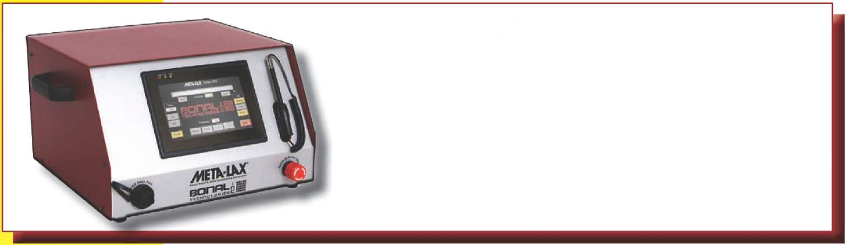
2420-Serien
• Grafisk sertifisering med pekeskjermkontroller
• Semi-auto stressavlastning og sveisekondisjonering
• 7 tommers HD-pekeskjerm med kontrollpanel
• Lagrer data på minnepinne for grafisk utprinting
• Tre språk: Engelsk, fransk og spansk
• 220 volts systemer – Sertifisert for CE-bruk

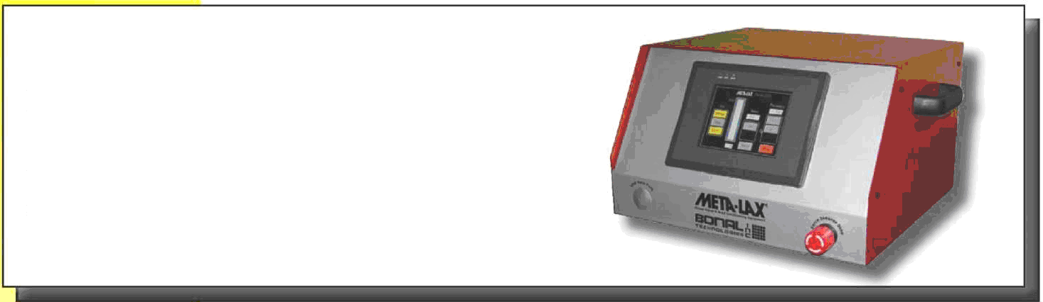

2020-Serien
• Manuelt sertifiseringssystem:
• Meta-Lax-system med lavest kostnad
• Manuell stressavlastning og sveisekondisjonering
• 5 tommers pekeskjerm med kontrollpanel
• Tre språk: Engelsk, fransk og spansk
• 220 volts systemer – Sertifisert for CE-bruk

Kraftledere, produktutvalg
Modell: 3Ae
Kapasitet: 2.250 kg - over
Motor: 1 HP
Størrelse: 33*28*20 cm
Vekt: 28 Kg

Modell: 2Ae
Kapasitet: 70-18.000 kg
Motor: 1 HP
Størrelse: 31*26*19cm
Vekt: 22 Kg

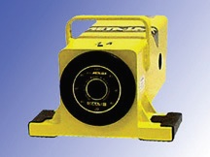
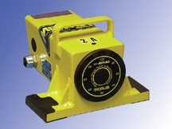

srett 2010 Form 20075CE

